**Санкт-Петербургский национальный исследовательский университет информационных технологий, механики и оптики**



**УЧЕБНЫЙ ЦЕНТР ОБЩЕЙ ФИЗИКИ ФТФ**

|  |  |  |  |  |  |  |  |
| --- | --- | --- | --- | --- | --- | --- | --- |
| **Группа** | P3130 | | | **К работе допущен** | |  | |
| **Студент** | | Андрейченко Леонид Вадимович | | **Работа выполнена** | | |  |
| **Преподаватель** Агадуллин Вадим Рафаильевич | | | | **Отчет принят** | | | |
|  |  |  |  |  |  |  |  |

**Рабочий протокол и отчет по**

**лабораторной работе № 1.03**

**Изучение центрального соударения двух тел. Проверка второго закона Ньютона**

1. **Цель работы**.

1. Исследование упругого и неупругого центрального соударения тел на примере тележек, движущихся с малым трением.

2. Исследование зависимости ускорения тележки от приложенной силы и массы тележки.

1. **Объект исследования**.
2. **Метод экспериментального исследования**.
3. **Рабочие формулы и исходные данные**.

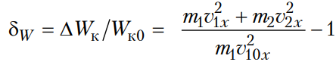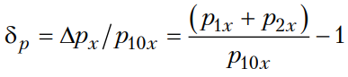

1. 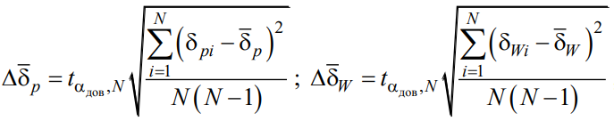 (2)

(3) (4)

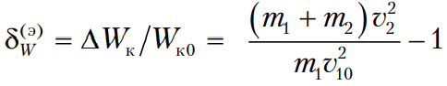

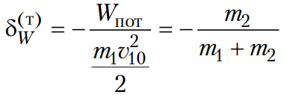

(5) (6)

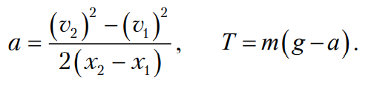

(7) (8)

1. **Измерительные приборы**.

|  |  |  |  |  |  |
| --- | --- | --- | --- | --- | --- |
| ***№ п****/****п*** | ***Наименование*** | ***Тип прибора*** | ***Используемый*** | ***Погрешность*** |  |
| ***диапазон*** | ***прибора*** |  |
|  |  |  |  |
|  |  |  |  |  |  |
| *1* | Линейка на рельсе | Линейка | 1,30 м | 0,5 см |  |
|  |  |  |  |  |  |
| *2* | ПКЦ-3 в режиме измерения скорости | Секундомер | 9,99 м/с | 0,01 м/с |  |
|  |  |  |  |  |  |
| *3* | Лабораторные весы | Весы | 250 г | 0,01 г |  |
|  |  |  |  |  |  |

1. **Схема установки** (***перечень схем****,* ***которые составляют Приложение*** *1*).

|  |  |  |  |  |  |
| --- | --- | --- | --- | --- | --- |
| № опыта | m2, г | m2, г | V10x , м/с | V1x , м/с | V2x , м/с |
| 1 | 52 | 47 | 0.43 | 0 | 0.43 |
| 2 | 0.43 | 0 | 0.42 |
| 3 | 0.43 | 0 | 0.42 |
| 4 | 0.44 | 0 | 0.43 |
| 5 | 0.43 | 0 | 0.42 |

Таблица 1.1

|  |  |  |  |  |  |
| --- | --- | --- | --- | --- | --- |
| № опыта | m2, г | m2, г | V10x , м/с | V1x , м/с | V2x , м/с |
| 1 | 52 | 96 | 0.43 | -0,06 | 0,23 |
| 2 | 0.43 | -0,06 | 0,23 |
| 3 | 0.43 | -0,06 | 0,25 |
| 4 | 0.43 | -0,06 | 0,25 |
| 5 | 0.42 | -0,04 | 0,23 |

Таблица 1.2

|  |  |  |  |  |
| --- | --- | --- | --- | --- |
| № опыта | m2, г | m2, г | V10 , м/с | V , м/с |
| 1 | 55 | 50 | 0,42 | 0,2 |
| 2 | 0,42 | 0,2 |
| 3 | 0,41 | 0,2 |
| 4 | 0,41 | 0,2 |
| 5 | 0,42 | 0,2 |

Таблица 2.1

|  |  |  |  |  |
| --- | --- | --- | --- | --- |
| № опыта | m2, г | m2, г | V10 , м/с | V , м/с |
| 1 |  |  | 0,41 | 0,13 |
| 2 | 0,41 | 0,12 |
| 3 | 0,41 | 0,13 |
| 4 | 0,42 | 0,13 |
| 5 | 0,41 | 0,13 |

Таблица 2.2

|  |  |  |  |  |
| --- | --- | --- | --- | --- |
| № Опыта | Состав гирьки | m , г | V1 , м/с | V2 , м/с |
| 1 | подвеска | 1,8 | 0,19 | 0,45 |
| 2 | Подвеска  + 1 шайба | 2,5 | 0,26 | 0,58 |
| 3 | Подвеска  + 2 шайбы | 3,5 | 0,33 | 0,67 |
| 4 | Подвеска  + 3 шайбы | 4,1 | 0,35 | 0,73 |
| 5 | Подвеска  + 4 шайбы | 4,9 | 0,41 | 1 |
| 6 | Подвеска  + 5 шайб | 5,7 | 0,45 | 1,17 |
| 7 | Подвеска  + 6 шайб | 6,6 | 0,47 | 1,24 |

Таблица 3.1

|  |  |  |  |  |
| --- | --- | --- | --- | --- |
| № Опыта | Состав гирьки | m , г | V1 , м/с | V2 , м/с |
| 1 | подвеска | 1,8 | 0,16 | 0,34 |
| 2 | Подвеска  + 1 шайба | 2,5 | 0,23 | 0,44 |
| 3 | Подвеска  + 2 шайбы | 3,5 | 0,24 | 0,58 |
| 4 | Подвеска  + 3 шайбы | 4,1 | 0,29 | 0,74 |
| 5 | Подвеска  + 4 шайбы | 4,9 | 0,35 | 0,83 |
| 6 | Подвеска  + 5 шайб | 5,7 | 0,38 | 0,88 |
| 7 | Подвеска  + 6 шайб | 6,6 | 0,4 | 0,92 |

Таблица 3.2

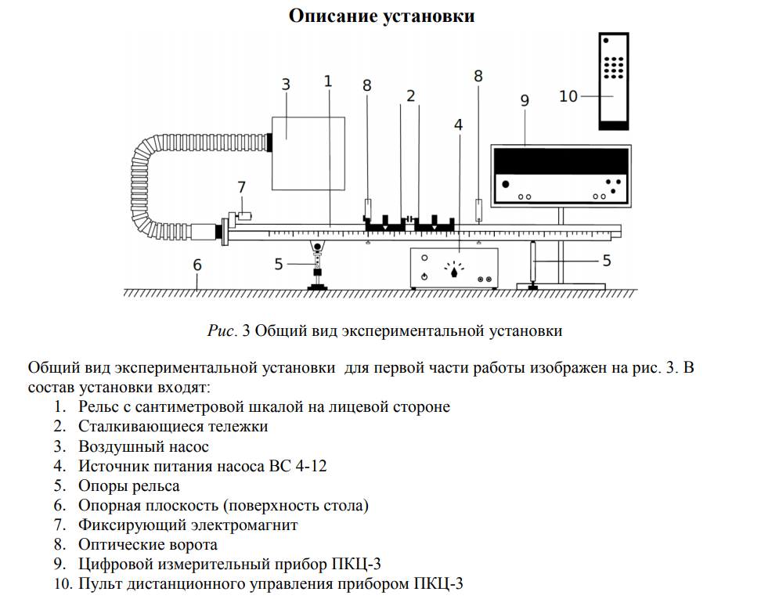

1. **Результаты прямых измерений и их обработки** (***таблицы****,* ***примеры расчетов***).
2. По данным таблицы 1.1 рассчитаем и занесем в таблицу 4.1 импульсы тел:



|  |  |  |  |  |  |
| --- | --- | --- | --- | --- | --- |
| № Опыта | Р10х | Р1х | Р2х | δр | δw |
| 1 | 22,36 | 0 | 20,21 | $$-0,096$$ | -0,096 |
| 2 | 22,36 | 0 | 19,74 | $$-0,117$$ | -0,138 |
| 3 | 22,36 | 0 | 19,74 | $$-0,117$$ | -0,138 |
| 4 | 22,88 | 0 | 20,21 | $$-0,116$$ | -0,137 |
| 5 | 22,36 | 0 | 19,74 | $$-0,117$$ | -0,138 |

Таблица 4.1

1. Вычислим для каждой строки 4.1 относительные изменения импульса и кинетической энергии системы при соударении по формулам (1) (2)

$δ1=\frac{0+20,21}{22,36}-1=-0,096$ $δw1=\frac{0+47*{0,43}^{2}}{52*{0,43}^{2}}-1=-0,096$

$δ2=\frac{0+19,74}{22,36}-1=-0,117$ $δw2=\frac{0+47*{0,42}^{2}}{52*{0,43}^{2}}-1=-0,138$

$δ3=\frac{0+19,74}{22,36}-1=-0,117$ $δw3=\frac{0+47*{0,42}^{2}}{52*{0,43}^{2}}-1=-0,138$

$δ4=\frac{0+20,21}{22,88}-1=-0,116$ $δw4=\frac{0+47*{0,43}^{2}}{52*{0,44}^{2}}-1=-0,137$

$δ5=\frac{0+19,74}{22,36}-1=-0,117$ $δw5=\frac{0+47*{0,42}^{2}}{52*{0,43}^{2}}-1=-0,138$

Рассчитать средние значения pδ , Wδ относительных изменений импульса и энергии по двум последним колонкам таблицы 4.1

pδср=(-0,096-0,117-0,117-0,116-0,117)/5=-0,11

pwср=(-0,096-0,138-0,138-0,137-0,138)/5=-0,13

По разбросу отдельных значений p δ , Wδ найти погрешности их средних значений по формулам (3) (4)

$Δpср=2,015\frac{0,000379}{5*4}=0,000038$ $Δwср=2,015\frac{0,001461}{5*4}=0,00015$

1. Тоже самое сделаем для таблицы 1.2

|  |  |  |  |  |  |
| --- | --- | --- | --- | --- | --- |
| № Опыта | Р10х | Р1х | Р2х | δр | δw |
| 1 | 22,36 | -3,12 | 22,08 | $$-0,152$$ | -0,452 |
| 2 | 22,36 | -3,12 | 22,08 | $$-0,152$$ | -0,452 |
| 3 | 22,36 | -3,12 | 24 | $$-0,066$$ | -0,356 |
| 4 | 22,36 | -3,12 | 24 | $$-0,066$$ | -0,356 |
| 5 | 21,84 | -2,08 | 22,08 | $$-0,084$$ | -0,437 |

Таблица 4.2

$δ1=\frac{-3,12+22,08}{22,36}-1=-0,152$ $δw1=\frac{52*{-0,06}^{2}+96*{0,23}^{2}}{52*{0,43}^{2}}-1=-0,452$

$δ2=\frac{-3,12+22,08}{22,36}-1=-0,152$ $δw2=\frac{52*{-0,06}^{2}+96*{0,23}^{2}}{52*{0,43}^{2}}-1=-0,452$

$δ3=\frac{24-3,12}{22,36}-1=-0,066$ $δw3=\frac{52*{-0,06}^{2}+96*{0,25}^{2}}{52*{0,43}^{2}}-1=-0,356$

$δ4=\frac{24-3,12}{22,36}-1=-0,066$ $δw4=\frac{52*{-0,06}^{2}+96*{0,25}^{2}}{52*{0,43}^{2}}-1=-0,356$

$δ5=\frac{22,08-2,08}{21,84}-1=-0,084$ $δw5=\frac{52*{-0,04}^{2}+96*{0,23}^{2}}{52*{0,42}^{2}}-1=-0,437$

pδср=-0,10 pwср=-0,41 $Δpср=2,015\frac{0,007976}{5*4}=0,0008$ $Δwср=2,015\frac{0,010089}{5*4}=0,001$

1. По данным из таблицы 2.1 заполним следующую таблицу

|  |  |  |  |  |  |
| --- | --- | --- | --- | --- | --- |
| № Опыта | Р10х | Р | δp | δwэ | δwт |
| 1 | 23,1 | 21 | -0,09 | -0,567 | -0,476 |
| 2 | 23,1 | 21 | -0,09 | -0,567 |
| 3 | 22,55 | 21 | -0,07 | -0,546 |
| 4 | 22,55 | 21 | -0,07 | -0,546 |
| 5 | 23,1 | 21 | -0,09 | -0,567 |

Таблица 5.1

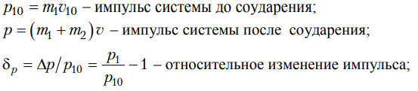



(5)



(6)

Вычислим среднее значение δp иδwэ

δpср = (-0,41)/5=-0,08 δwэср=(-2,793)/5=-0,56

Вычислим погрешности для δp иδwэ по формуле (3)

$Δр=2,015\frac{0,0005}{5*4}=0,00005$ $Δwэ=2,015\frac{0,000539}{5*4}=0,00005$

1. Тоже самое сделаем для таблицы 2.2

|  |  |  |  |  |  |
| --- | --- | --- | --- | --- | --- |
| № Опыта | Р10х | Р | δp | δwэ | δwт |
| 1 | 22,55 | 20,02 | -0,11 | -0,718 | -0,64 |
| 2 | 22,55 | 18,48 | -0,18 | -0,76 |
| 3 | 22,55 | 20,02 | -0,11 | -0,718 |
| 4 | 23,1 | 20,02 | -0,13 | -0,731 |
| 5 | 22,55 | 20,02 | -0,11 | -0,718 |

Таблица 5.2

δpср = (-0,64)/5=-0,13 δwэср=(-3,645)/5=-0,73

$Δр=2,015\frac{0,0037}{5*4}=0,0004$ $Δwэ=2,015\frac{0,001333}{5*4}=0,0001$

1. Используя значения координат оптических ворот ( 1 x = 0,150 м, 2 x = 0,800 м) и данные из таблицы 3.1, вычислим и запишем в таблицу 6.1 ускорение a тележки и силу T натяжения нити (7) (8)

|  |  |  |  |
| --- | --- | --- | --- |
| № Опыта | m, г | а, м/с2 | T, Нм |
| 1 | 1,8 | 0,128 | 17,45 |
| 2 | 2,5 | 0,207 | 24,03 |
| 3 | 3,5 | 0,261 | 33,46 |
| 4 | 4,1 | 0,316 | 37,27 |
| 5 | 4,9 | 0,64 | 43,22 |
| 6 | 5,7 | 0,897 | 49,31 |
| 7 | 6,6 | 1,013 | 56,63 |

Таблица 6.1

Найдем массу M1 тележки (как коэффициент наклона экспериментальной зависимости T(a)) и величину силы трения Fтр , как свободное слагаемое и ее погрешность ΔM1 методом наименьших квадратов (МНК).

* Найдем среднее значение а = 0,5
* Найдем среднее значение Т = 37,3

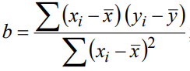

* ПО формуле Получаем b = 36,67 a= 18,97



* Рассчитаем параметры D, di

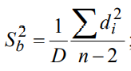

* Определить СКО коэффициента b по формуле

$Sb2=\frac{1}{0,75}*\frac{121,66}{5}≈32,2$*> $Sb=\sqrt{32,2}≈5,6$*

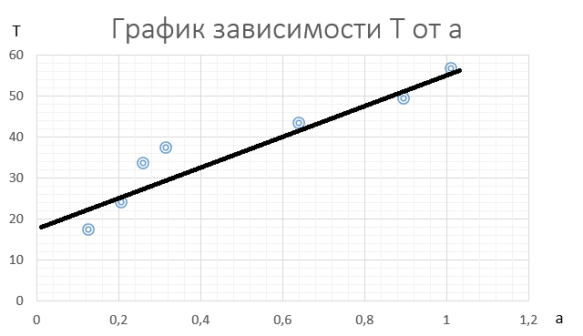

1. Тоже самое сделаем с таблицей №3.2

|  |  |  |  |
| --- | --- | --- | --- |
| № Опыта | m, г | а, м/с2 | T, Нм |
| 1 | 1,8 | 0,07 | 17,55 |
| 2 | 2,5 | 0,11 | 24,28 |
| 3 | 3,5 | 0,21 | 31,7 |
| 4 | 4,1 | 0,36 | 38,80 |
| 5 | 4,9 | 0,43 | 46 |
| 6 | 5,7 | 0,48 | 53,21 |
| 7 | 6,6 | 0,53 | 61,33 |

Таблица 6.2

* Найдем среднее значение а = 0,31
* Найдем среднее значение Т = 38,98
* B = 83,7 a = 12,7
* СКО коэффициента b = 7,15

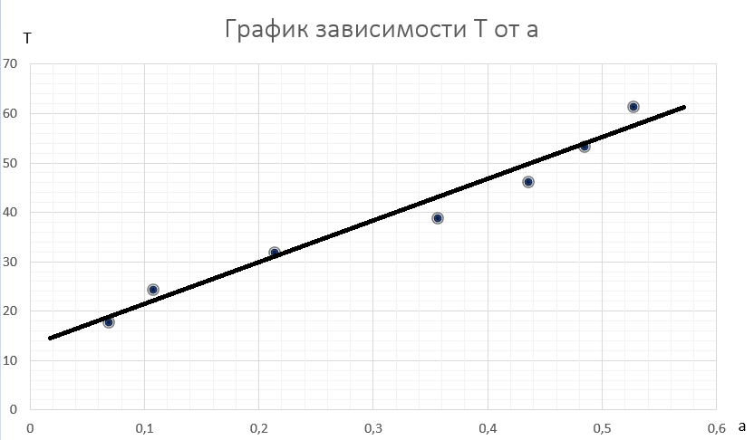

1. **Окончательные результаты**.

* Доверительные интервалы для относительных изменений импульса и энергии при упругом соударении двух легких тележек и соударении легкой тележки с утяжеленной.

Относительные изменения импульса и кинетической энергии для двух легких тележек Импульс (p) = (-0,11 +- $0,000038)$ кг·м/сЭнергия (W) = (-0,13 +- 0,00015) Дж

Относительные изменения импульса и кинетической энергии для легкой и тяжелой тележек

Импульс (p) =(-0,10 +- 0,0008) кг·м/сЭнергия (W) = (-0,41 +- 0,001) Дж

* Доверительные интервалы для относительных изменений импульса и энергии при неупругом соударении двух легких тележек и соударении легкой тележки с утяжеленной.

Относительные изменения импульса и кинетической энергии для двух легких тележек Импульс (p) = (-0,08 +- $0,00005 )$ кг·м/сЭнергия (W) = (-0,56 +- $0,00005$) Дж

Относительные изменения импульса и кинетической энергии для легкой и тяжелой тележек

Импульс (p) =(-0,13 +- 0,0004) кг·м/сЭнергия (W) = (-0,73 +- $0,0001$) Дж

* Теоретические значения относительного изменения энергии (т) Wδ при неупругом соударении двух легких тележек и соударении легкой тележки с утяжеленной.

Для двух легких тележек -0,476

Для легкой и тяжелой -0,64

Вывод: из за большого коэф. Трения нити о вал в лабораторной установке разница в реальных и вычисленных значениях составила около 16%

* 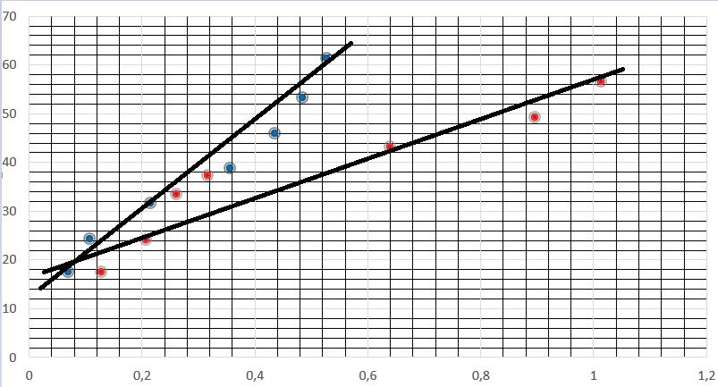
* Доверительные интервалы для масс легкой и утяжеленной тележек, найденные из экспериментальной зависимости силы натяжения от ускорения тележки m1=36,7 m2=83,7. Вывод: из за большого коэф. Трения нити о вал в лабораторной установке разница в реальных и вычисленных значениях составила около 20%

1. **Дополнительные задания**.
2. **Выполнение дополнительных заданий**.
3. **Замечания преподавателя** (***исправления****,* ***вызванные замечаниями* *преподавателя****,* ***также помещают в этот пункт***).

***Примечание:*** 1. ***Пункты*** *1-13* ***Протокола****-****отчета*** ***обязательны для заполнения****.*

1. ***Необходимые исправления выполняют непосредственно в протоколе****-****отчете****.*
2. ***Для построения графиков используют только миллиметровую бумагу****.*
3. ***Приложения*** *1* ***и*** *2* ***вкладывают в бланк протокола****-****отчета****.*